Білгород-Дністровський НВК
«загальноосвітня школа ІІ ступеня-ліцей»

Ротай В.М.

Формування предметної компетентності з української мови та літератури засобами ейдетики та мнемотехніки

Методична розробка для вчителів загальноосвітніх навчальних закладів

м. Білгород-Дністровський
2020 рік
У даному методичному посібнику розроблено рекомендації, які орієнтують вчителя на виховання духовно здорової особистості, здатної продуктивно мислити, інтелектуально розвинутої, яка керується у власному житті морально-етичними цінностями, набутими впродовж віків українським народом.
Із роботи ви дізнаєтесь, як інноваційна технологія: ейдетика та мнемотехніка, які сприяють підвищенню ролі розвивального аспекту навчання, що своєю чергою веде до успішного засвоєння знань, умінь та навичок учнями, дозволяє їм психологічно комфортно та легко здобувати нові знання, отримувати задоволення від реалізації своїх здібностей.

Методичні розробки розраховані на вчителів, які викладають у 5-11 класах.

Автор посібника:
Ротай В.М. – кваліфікаційна категорія «спеціаліст вищої категорії», педагогічне звання «Старший учитель»

Рецензент:
Якубовська А.Ю. заступник директора з НМР Білгород-Дністровського НВК «загальноосвітня школа ІІ ступеня-ліцей», кваліфікаційна категорія «спеціаліст вищої категорії», педагогічне звання «Вчитель-методист», відмінник освіти України

Зміст

Вступ…………………………………………………………...
І.Теоретичне обґрунтування актуальності та перспективності окресленої проблеми (ейдетика-мнемотехніка)………………………………………………….
1.1. Провідна педагогічна ідея досвіду………………
1.2. Науково-теоретична база досвіду………………
1.3. Стисла анотація досвіду…………………………
1.4. Результативність впровадження досвіду………
ІІ. Історична довідка. Сухомлинський В. О. «Серце віддаю дітям»(використання ейдетики В. Сухомлинським у навчанні грамоти, розкриття унікальності його методики)……………………

ІІІ. Методи ейдетики (найпоширеніші)……………………
ВИСНОВКИ………………………………………………….
Список використаних джерел……………………………….
Додатки……………………………………………………….

Вступ
«Розкажи – і я забуду,
Покажи – і я запам’ятаю,
Дай спробувати – і я зрозумію».
Китайська мудрість

Перед сучасним суспільством стоїть завдання підготовки інтелектуально розвиненої людини, яка спроможна вирішувати складні проблеми.
Невпинний розвиток науки і техніки потребує впровадження отриманих результатів у навчальні процеси школи. Загальновизнано, що школа це модель суспільства. Саме від якості шкільного навчання залежить збагачення культурних цінностей. Стрімкий розвиток усіх сфер суспільного виробництва зумовлює збільшення обсягу та підвищення складності навчального матеріалу з усіх шкільних дисциплін. Тому реформування загальної освіти супроводжується введенням нових спеціальних форм організації пізнавальної діяльності, які мають конкретну мету – створити такі умови навчання, за яких би кожен учень успішно навчався, розвивав свій інтелект і був готовим до творчої самореалізації.
Розвиток науки і техніки сприяв появі інноваційних технологій навчання. Змінилася і роль учителя з авторитарного транслятора готових ідей на коригування ним інтелектуального потенціалу учнів.
На сучасному етапі розвитку освіти велика увага приділяється інноваційним технологіям, які б сприяли розвитку особистості учня і робили б процес навчання цікавим і ефективним. І першим, хто повинен навчити дитину швидко й правильно засвоїти її, відтворити, застосувати на практиці, є сучасний учитель. Цілком природно, що допомагають учителеві в цьому не тільки традиційні, а й інноваційні технології та методики.

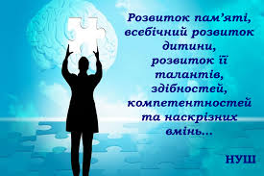
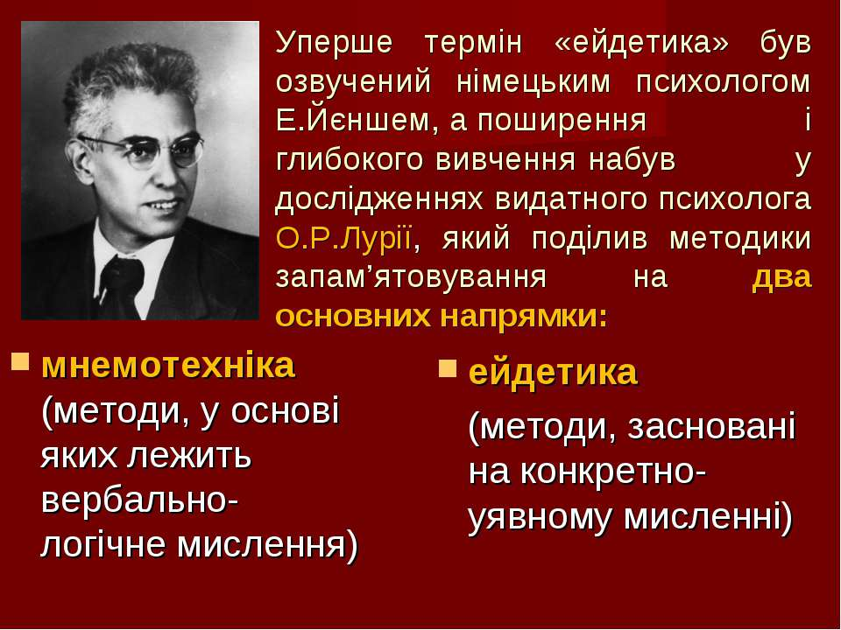
І.Теоретичне обґрунтування актуальності та перспективності окресленої проблеми (ейдетика-мнемотехніка)

Ейдетизм – феноменологічна форма пам’яті, яка дозволяє утримати, зберегти в пам’яті й відтворити яскравий наочний образ через деякий час. Людина, що володіє ейдетизмом (фотографічною пам’яттю), здатна уявляти відсутній об’єкт, ніби бачити його із заплющеними очима. У психології вперше описано явище ейдетизму у 1907р. У 80-х роках ХХ століття перспективами ейдетики зацікавився російський учений, доктор педагогічних наук Ігор Матюгін. Цим питанням в Україні займається Є.В.Антощук, який заснував Українську школу ейдетики «Мнемозина».
Ейдетизм дає можливість відтворювати об’єкти не тільки відразу після їх зникнення з поля зору, але й через хвилини, години, дні і навіть роки; допомагає людині легко запам’ятовувати тексти, дати, номери, формули, підвищує успішність, скорочує час виконання завдань.
Прийоми ейдетики – це перевірений шлях до бажаного успіху, до швидкого й довготривалого запам’ятовування орфографічних правил, які так не люблять учні.
Мнемоніка – у перекладі з грецької мови означає «мистецтво запам’ятовування». Це система особливих засобів, що полегшують запам’ятовування й збільшують обсяг пам’яті. Мнемоніка – наука про пам’ять, яка виникла понад дві тисячі років тому. Вона пов’язана з ім’ям давньогрецького поета і філософа Симоніда Кеоського, який вигадав для запам’ятовування особливу образну систему. Усе, що потрібно було запам’ятати, Симонід запропонував розміщувати у кімнати уявних будинків і за необхідності вилучати звідти потрібну інформацію. Цією системою користувалися Цицерон, Квінтіліан, Наполеон та багато інших видатних людей. Вони подумки зводили будинки, вулиці і навіть цілі міста, у які розміщували різноманітну інформацію (з географії, астрономії, математики тощо).
Мнемотехніка – це сукупність способів або прийомів, що полегшують запам’ятовування необхідної кількості інформації, і ґрунтуються на законах асоціації.
Мета роботи:
- розкрити методи та прийоми ейдетики та мнемотехніки, які сприяють полегшенню запам’ятовування учнями великого об’єму інформації;
- впровадити нові підходи до організації навчального процесу на уроках української мови;
- підвищити рівень науково-педагогічної, методологічної компетентності, інноваційної грамотності.
Методи ейдетики та мнемотехніки відіграють важливу роль у сучасній освіті. Їх перевага в тому, що учні засвоюють рівні пізнання (знання, розуміння, застосування, оцінка), вони свідомо опрацьовують навчальний матеріал, займають активну позицію в отриманні знань, зростає інтерес до вивчення предмета. Значно підвищується особистісна роль вчителя – він виступає як лідер, організатор. Але треба зазначити, що проведення уроків з використанням методів ейдетики та мнемотехніки потребують перш за все компетентності вчителя, його вміння переглянути і перебудувати свою роботу з учнями.

1.1. Провідна педагогічна ідея досвіду.
Наданий досвід роботи сучасний, актуальний, своєчасний, спирається на досягнення гуманістичної педагогіки та психології, спрямований на удосконалення пам’яті учнів, відповідає концепціям сучасної психології пам’яті та методам навчання, які іменуються «методами інтенсивного навчання».
На сучасному етапі реалізації нових навчально-виховних завдань робота вчителя має бути спрямована на забезпечення всебічного розвитку кожної дитини. Це дитина, яка вміє і хоче пізнавати світ, не прагне до готових рішень і моделей поведінки, а хоче відкривати його самостійно: на дотик, смак і запах; такий учень воліє роздивитись усі кольори яскравого світу, почути всі його звуки й мелодії. На сучасному етапі життя дитина має справу зі значними потоками інформації та стрімким темпом життя, і їй необхідно докладати величезних зусиль для запам’ятовування, тому ключова компетентність уміння вчитися набуває пріоритетного значення, що змінює стиль мислення та життя особистості.
Зміст чинних програм передбачає інтенсивний розвиток логіки, аналізу, формування навчальних умінь і навичок. Саме це зумовило вибір мною та апробацію у власній педагогічній діяльності методів ейдетики та мнемотехніки.

1.2. Науково-теоретична база досвіду.
Уперше ейдетичні образи описав у 1907р. віденський лікар Урбанчич, використовуючи при цьому для їхнього позначення вираз «суб’єктивні наочні образи». Але тільки Е.Йєнш і його школа ґрунтовно зайнялися вивченням цього явища і надали йому «широкого теоретичного значення». До школи Е.Йєнша входили його брат В.Йєнш, О.Кро, А.Рікель, Г.Фішер та інші. У СРСР у 20-30 рр. питаннями ейдетики займалися П.Блонський, Л.Виготський, П.Загоровський, М.Кононова, О.Лурія, С.Рубінштейн, І.Страхов, Б.Теплов, Г.Фейман та інші. Пізніше, у 1936 році, з огляду на низку обставин (виродження ейдетики в Німеччині в «інтеграційну типологію» - расистську, ненаукову теорію), її заборонили в СРСР. Ейдетичні дослідження були повністю згорнуті. У середині 80-х років ХХ ст. російський учений І.Матюгін, дослідивши й вивчивши набутий людством досвід, обрав інший шлях: відмовився від фізіологічних досліджень суто психологічної проблеми і створив ігрову систему, що ґрунтується на властивому кожній людині вмінні уявляти й фантазувати за допомогою не тільки зорових уявлень, а й відчуттів (тактильних, нюхових, смакових). Упровадження цієї методики в Україні здійснює Є.В.Антощук, почесний доктор педагогічних наук, засновник «Української школи ейдетики «Мнемозина».
1.3. Стисла анотація досвіду.
Ознайомившись з теоретичними положеннями досліджень педагогів та психологів, я прийшла до висновку, що методики ейдетики та мнемотехніки корисні для впровадження в систему освіти, вони формують новий підхід до освітніх і виховних технологій, що дає змогу кожному учневі комфортно, легко та охоче набувати нових знань у будь-якому віці, отримувати задоволення від реалізації своїх здібностей, конкуруючи тільки із собою вчорашнім і завжди виграючи у цьому змаганні.
У досвіді роботи зібрані методи і прийоми ейдетики та мнемотехніки, які дозволяють підвищити якість педагогічного процесу, рівень навчальних досягнень, забезпечують комфортність, емоційне задоволення.
Формуючи ключову компетенцію - уміння вчитися, добираю такі методи і прийоми, які допомагають виховувати активних учнів, озброєних необхідними вміннями і навичками; впроваджую активні форми і методи навчання, серед яких провідне місце - ігри -, а саме ейдетичні ігри.
Я практично апробувала і представила у своєму досвіді роботи такі методи:
запам’ятовування слів, запам’ятовування віршів, запам’ятовування текстів.

1.4. Результативність впровадження досвіду.
Впровадження ейдетичних та мнемотехнічних методів навчання, творчого підходу до справи, дають гарні результати. Діти із задоволенням вивчають вірші напам’ять, з легкістю запам’ятовують словникові слова, не викликає особливих труднощів переказування різних за обсягом текстів. Це дає можливість дітям успішніше адаптуватися до навколишнього середовища, стати всебічно розвиненою особистістю. Відбувається успішна реалізація ключової компетентності - уміння вчитися. Вважаю, що основне призначення сучасного педагога - організувати життєдіяльність так, щоб вона допомагала школярам вільно самовизначатися, реалізовувати свої здібності, бути задоволеними своїм буттям, цінувати все навкруги і самих себе, здійснювати вибір.
Перед сучасним суспільством стоїть завдання підготовки інтелектуально розвиненої людини, яка спроможна вирішувати складні проблеми. Бурхливий розвиток науки і техніки потребує швидкого впровадження отриманих результатів у навчальні процеси школи. Як наслідок, програми предметів та їхній обсяг швидко зростають. Це, у свою чергу, супроводжується труднощами у засвоєнні програмного матеріалу. Таким чином, нині існує суперечність між зростаючим обсягом знань, які потрібно засвоїти й обмеженими можливостями пам’яті дитини. Одним із шляхів її усунення є розвиток образної пам’яті, образного мислення та уяви. Тому сучасна психолого-педагогічна наука звертає увагу на ейдетику (наука про образну пам’ять), можливості якої успішно використовуються у світовій практиці для кращого запам’ятовування дітьми навчальної інформації.
Сьогодні ця ігрова методика популярна серед тих, хто прагне неформально ставитися до процесів пізнання навчання. Завдяки розвиткові образної уяви та яскравої фантазії ейдетика допомагає використовувати ті виняткові можливості, «резерви», які є у кожного з нас.
Вивченням ейдетики та розробкою авторських підходів за вивчення проблеми займалися О. Пащенко, В. Тирських, О. Серікова, О. Кушнір та інш.
Вперше методи запам’ятовування розділив на мнемотехнічні та ейдетичні (грец. “Eidos” – образ) відомий учений-психолог А. Лурія. Однак те, що пам’ять людини тісно пов’язана з її уявою та уявленнями – «ейдосами», було відомо ще древнім грекам.
Використання творчих ігор для розвитку особистості займалися Д. Менжерицька, Є. Мінський, Б. Нікітін, В. Петрусенський, А. Тютюношків, С. Шмаков,
В. Сухомлинський та інші.

ІІ. Історична довідка. Сухомлинський В. О. «Серце віддаю дітям» (використання ейдетики В. Сухомлинським у навчанні грамоти, розкриття унікальності його методики. )
Сухомлинський В. О.
«Серце віддаю дітям»…….
Гра – це основний вид діяльності дітей, це увесь спектр уявлень і фантазій: зорових, рухових, тактильних, нюхових та смакових… «Школа ейдетики». Сьогодні ця ігрова методика вважається інноваційною. Однак уважне вивчення педагогічної спадщини В. Сухомлинського свідчить, що ще в середині ХХ ст. він успішно використовував прийоми ейдетики в практиці підготовки дітей до навчання читати й писати.
Ейдетика – це не тільки розвиток уваги, уяви, пам’яті, різних видів мислення, а й спосіб подачі навчального матеріалу. Адже ейдетика розмовляє з дітьми їхньою мовою. Вона залучає всі аналізатори дитини, подає нове через добре знайомі дітям образи[1].
Відповідно ейдетизм «психологічна здатність відтворювати надзвичайно яскравий наочний образ предмета через тривалий час після припинення його дії на органи чуття» [6].
Метод ейдетики побудований на простому принципі: Уява + позитивні емоції = максимально засвоєна інформація.
Використовуючи невичерпну дитячу уяву, ми допомагаємо дітям швидко і надовго засвоювати знання. Дана методика дозволяє розвивати асоціативно-образну пам’ять дітей, мову, спостережливість, скоротити час навчання.
Ейдотехніка допомагає вирішити такі основні навчальні та виховні завдання: розширює творчі можливості дитини завдяки гармонійної роботи лівої (логіка) і правої (творчість, образне мислення) півкуль головного мозку; формує вміння дітей ефективно і самостійно вчитися; підвищує самооцінку дитини завдяки результативності у навчанні, створюючи психологічний комфорт; організовує увагу та допомагає сформувати навички до усвідомленої уяви [2].
Використовуючи методи ейдетики, створюється психологічна ситуація успіху, покращується нейродинаміка мозку дітей, відбувається корекція дефектів центральної нервової системи та поведінки дітей. Методика «ейдосу» є системою спеціально розроблених завдань, вправ, термінів, розвиваючих ігор, що подаються в певній послідовності. За допомогою методів ейдетики можна навчати дітей запам’ятовувати казки, оповідання, вірші, назви картин та їх авторів, ряд цифр і слів.
В. Сухомлинський вважав, що за допомогою яскравої дитячої уяви можна швидко і надовго запам’ятати інформацію, а головне навчання засноване на грі і фантазії, зовсім не обтяжує дитину, навпаки – переключає її на діяльність. До того ж, застосовуючи методи ейдетики, підключаються інші відчуття: слухові, тактильні, рухові, нюхові і навіть смакові.
Педагог активно використовував ейдетику для навчання дітей грамоти, вважаючи, що воно не можливе без запам’ятання дитиною всіх літер алфавіту рідної мови. «Я бачив, як на уроці дитина напружує зусилля, щоб розпізнати літери, як ці літери скачуть у неї перед очима, зливаються у візерунок, у якому неможливо розібратися» – згадував освітянин [11].
За переконанням видатного педагога, «процес навчання письма й читання буде легким, якщо грамота стане для дітей яскравою, захоплюючою частиною життя, сповненою яскравими образами, звуками, мелодіями. Те, що дитина повинна запам’ятати, насамперед має бути цікавим. Навчання грамоти треба тісно пов’язувати з малюванням (ДУДЛЮЮ).
Василь Сухомлинський реалізовував свої ідеї у створеній ним, поряд із звичайною школою, «Школі радості». Основний вид діяльності у ній – споглядання голубого неба, саду, села, сонця, а ще – малювання.

Однак, зазначає вчений, «це легко сказати: діти намалювали і підписали. Для них і малюнок, і підпис – цілий світ образів, звуків, кольорів, почуттів. Кожна літера в свідомості дитини пов’язується з наочними образами, тому легко запам’ятовується і все слово, і кожна літера» » [11].
У середині ХХ століття, не претендуючи на створення власного методу, В. Сухомлинський не замислювався над його науковим обґрунтуванням й був далекий від думки, що може якоюсь мірою замінити методи навчання грамоти, перевірені десятиліттями. «Це творчість, що народилася серед полів і лугів, у затінку дібров і під палючим степовим вітром, на зорі літнього дня і в зимові присмерки» [7].
На жаль, ідеї В. Сухомлинського не знайшли великої кількості прибічників серед сучасників в науковій теорії навчання мови. Та й сам В. Сухомлинський застерігав від спроб механічного запозичення його досвіду: «Навчання читання й письма за цим методом – творчість, а будь-яка творчість не терпить шаблону» [11].
Як правило, тексти супроводжуються художніми ілюстраціями, асоціативними малюнками, що підсилюють образ літери й сприяють кращому запам’ятовуванню її форми. Однак далеко не всі практикують використання цього дидактичного матеріалу. На жаль, не згадується цей досвід В. Сухомлинського й у працях українських учених-методистів.

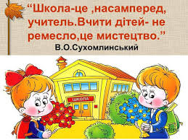

ІІІ. Методи ейдетики (найпоширеніші)

Метод оживлення
Ґрунтується на розвитку природних можливостей людини до фантазування. За допомогою цього методу людина вчиться швидко створювати уявні картинки текстів, історичних подій, побутові, живі картини правил, таблиць. Вона ніби стає співучасником тих подій, про які йдеться. Розвиток здібностей до візуалізації розширює межі пам’яті, створює безмежні можливості використання образної пам’яті.
Метод послідовних асоціацій
Базується на умінні швидко створювати асоціації на кожну одиницю інформації та будувати з них серію зв’язаних між собою послідовних асоціацій з першого слова до останнього. Вони повинні бути незвичайні (кумедні), у русі (діяти); має створюватись уявна картинка.

Метод асоціативних асоцацій
Тобто знаходження співзвучних асоціацій до слів. Цим методом користуються, коли треба запам’ятати слова, прізвища, імена та по батькові людей (особливо іноземні), терміни, які важко вимовляти.
Недоліки методу: можливі помилки у вимові іноземних слів, проте вони зникають, якщо практикувати впевнено.

Метод входження
Сама назва підказує дію – увійти всередину картини, розповіді, фільму, будь-якого сюжету, перетворити його своєю фантазією. Картинка може просто оживати перед очима, або можна самому стати учасником події. Уявити себе учасником дещо складніше, але ефект буде сильнішим. Те, що з нами відбувається, не забувається. Психологи одностайні у тому, що довготривала пам’ять вічна, вона зберігає кожен день, і якщо не завжди вдається згадати бажане, це лише доводить, як міцно все оберігає наш «внутрішній охоронець».
Цей метод добре доповнюється методом «Фонетичних асоціацій». Він дозволяє боротися з неуважністю, відволіканням, сторонніми подразниками. Його легко засвоюють люди з розвиненою уявою, тому дуже важливо розвивати здатність до візуалізації.

Метод образних гачків
Ґрунтується на тому, що інформацію треба ніби «повісити» на об’єкти малюнка, а потім її зняти. Пригадується спочатку сам малюнок, потім прив’язана до нього інформація. Тобто малюнок у такому випадку виконує роль гачка на вішаку нашої пам’яті.
За допомогою цього метода добре запам’ятовувати цифри та цифрову інформацію, букви, слова, тексти, вірші тощо.

Метод Цицерона
Прийшов до нас із Давньої Греції. Поет Симонід тренував свою пам’ять, розкладаючи інформацію у добре знайомій йому кімнаті. Потім достатньо було згадати кімнату, щоб потрібна інформація виникла перед очима.
У деяких джерелах цей метод приписують римському політику і оратору Цицерону, який прославився тим, що під час своїх виступів у сенаті легко відтворював у пам’яті імена, історичні ати, цитати. Готуючись до виступу він ходив по своєму будинку і подумки розкладав частини промови по різних кутках. Цицерон перейняв цей метод у Симоніда. Справедливо було б назвати його методом Симоніда, але він дійшов до нас як метод Цицерона.
І. Ю. Матюгін (автор школи ейдетики) пропонує застосувати метод Цицерона дещо раціоналізованим і пристосованим до вимог часу. Він рекомендує навмисне залишати уявні сліди інформації на стінах класу, власної оселі, добре знайомої місцевості тощо, заповнюючи цю уявну дію елементами фантазії, притаманній ейдетиці.
Метод графічних асоціацій
Графічні імпровізації можна робити з цифр, букв, значків (залежно від того, що потрібно запам’ятати), довільних ліній у різному напрямку, у яких потім можна побачити певний малюнок.
Якщо мета – запам’ятовування, то, зобразивши обличчя, ми легко за малюнком згадаємо інформацію (номер телефону, ім’я, прізвище). Довільні імпровізації безперервної лінії розвивають здатність до творчої уяви, творчого мислення, відкривають у людині несподівані, навіть для неї самої, здібності (малювати, писати вірші тощо).

Метод піктограм
Піктограми найперше письмо у світі, в якому, замість слів використовувалися малюнки. Проте не до кожного слова можна відразу намалювати піктограми, цьому теж потрібно вчитися.
1. Малювати прості слова (іменники).
- дощ; - ключ; - автомобіль.
2. Замальовувати прикметники, дієслова та інші частини мови.
- холодний; - морський;  - електричний.
- біжить; - стоїть; - любить і т. д.
3. Малювати слова до важких словосполучень.
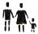- щаслива родина; - два веселі їжаки 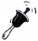- дзвенить дзвінок
4. Малювати вірші.
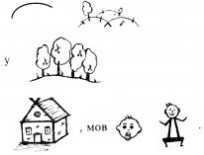
На зеленому горбочку
у вишневому садочку
притулилася хатинка,
мов маленькая дитинка.
Леся Українка
Метод абревіатур

Це метод зручного скорочення слів, який є елементом скорочитання. Слово треба скорочувати таким чином, щоб за деякими буквами можна було здогадатися про його значення. найкраще застосовувати для вивчення правил, тематичних визначень тощо. Він найбільше підходить дітям, у яких погано розвинена уява. Творчий процес відбувається тоді, коли діти починають здогадуватися про зміст слова за скороченим записом, записуючи його у пам’яті на рефлекторному рівні. Наприклад.
Садок вишневий коло хати. С-ок виш-й к-о х-и.
Хрущі над вишнями гудуть. Хр-і н-д в-ми гу-ть.

Метод опорно-буквених орфограм

Кожне слово у вірші чи тексті, який потрібно запам’ятати, треба скоротити так, щоб у самому малюнку-піктограмі можна було побачити букву, з якої починається слово. Наприклад.
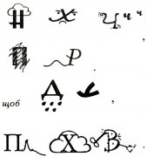
Небо хмуриться часто,

потемніла ріка.

Щоб дощами упасти,

плине хмара важка.

Комбіновані методи
Усі ми в житті користуємося комбінованими методами запам’ятовування. Поділ методів досить умовний. З методичної точки зору, штучний розподіл на численні методи обґрунтований, уся світова педагогіка на цьому базується, але на практиці їх треба комбінувати. Різноманітних комбінацій може бути безліч. Чим успішніше учні навчаться це робити, тим кращим буде результат. На основі отриманих знань у кожної дитини формується власний метод. І він працює найкраще, він є найзручнішим.
На заняттях з розвитку творчого мислення не буває неправильних відповідей. Кожна дитина висловлює свою думку так, як вважає за потрібне.
Обговорюючи будь-яку проблему, потрібно дуже обережно ставитися до кожної незвичайної думки, бо якщо ми перервемо дитину зневажливим зауваженням або, ще гірше, скажемо, що це дурниці, вона замкнеться і може вже ніколи не висловити вголос своєї думки. Такий учень втрачає впевненість у власних можливостях, виростає людина, не здатна самостійно вирішувати життєві проблеми.Також дуже важливо сформувати навички оцінювати власну творчу діяльність. У процесі творчої праці дитина починає міркувати незвично, створювати щось нове, оригінальне. Їй потрібна підтримка, оцінка її розумової праці. Коли учень може сказати: «Це я вирішив сам», у нього з’являється впевненість у собі, у власних здібностях та можливостях.
Пізнати та навчитися працювати за методами запам’ятовування не важко. Єдиною складністю засвоєння методик є те, що оволодіння ними на предметних уроках займає багато часу. Тому значно ефективнішим є навчання на спеціальних заняттях-тренінгах, на яких в ігровій формі учні засвоюють усі відомі методи. А застосовувати отриманні знання і виробляти міцні навички роботи можна на навчальному матеріалі будь-якого предмета. важливим є те, що прийоми і методи ейдетики можна використовувати під час викладання різних дисциплін. Для цього не потрібно перебудовувати власний стиль чи методику викладання, змінювати програму. Варто просто під іншим кутом подивитися на навчальний процес, навчати учнів паралельно новим методам обробки інформації, дати їм право вибору, яким «інструментом» для засвоєння знань краще користуватися.

ВИСНОВКИ
Сьогодні вчитель сам обирає методи і прийоми, як викликати в учнів інтерес до навчання. Серед розмаїття педагогічних технологій варто виділити – ейдетичну.
Навчання за допомогою методів ейдетики – це специфічна форма організаційної навчальної діяльності, одна з цілей – забезпечення комфортних умов, за яких кожен учень відчув би свої успіхи, інтелектуальну роботу, продуктивність навчання, виключення домінування однієї думки над іншою. Компетентнісно – орієнтований підхід до навчання диктує нові вимоги до сучасного уроку та потребує від учителя додаткових зусиль на освоєння нових, більш ефективних підходів до процесу навчання, творчого мислення, вироблення власної системи навчальних методів та прийомів, а також знання психофізіологічних особливостей розумових процесів дитини. Застосування прийомів ейдетики та мнемотехніки полегшує сприйняття та запам’ятовування навчального матеріалу, активізує розумову діяльність, підвищує інтерес до вивчення предмету, сприяє розвитку мислення дитини, створює позитивний фон уроку [8].
Призначення навчання за допомогою методів ейдетики полягає у тому, щоб, по-перше, передати знання, по-друге, усвідомити цінність інших людей. Я вважаю, що методи ейдетики дають змогу створити навчальне середовище, в якому теорія і практика засвоюються одночасно, а це відповідно формує характер учнів, розвиває світогляд, логічне мислення, зв’язне мовлення; виявляє і реалізує індивідуальні можливості. При цьому навчально-виховний процес організовується так, що учні шукають зв’язок між новими та вже отриманими знаннями; мають змогу зробити «відкриття», формують свої власні ідеї та думки за допомогою різноманітних засобів, навчаються співробітництву.Впровадження ейдетичної технології вимагає від вчителя часових, інтелектуальних і творчих зусиль.
Таким чином, використання методів ейдетики в навчанні найкраще реалізує особистісно зорієнтоване навчання, допомагає вчителеві співпрацювати з усім класом, з кожним учнем і учнями між собою.
Резюмуючи вищесказане, можна зробити висновок, що використання технік ейдетики та мнемотехніки дозволяє говорити про те, що навчання стає найбільш природним і гармонійним по відношенню до закладеного самою природою процесу розвитку людського мозку. Мінімізується психологічна напруга, а запам’ятовування і засвоєння інформації стає невимушеним, захоплюючим і необтяжливим. У підсумку значно підвищується працездатність, захопленість предметом, і з’являється виразне бажання «згорнути нові гори.
Отже, можна бути впевненими, що навчання із застосування ейдетичних прийомів позитивно впливає на розвиток усіх розумових й психічних процесів дитини, сприяє становленню самоконтролю й самооцінки, що підвищує грамотність учня, зменшує кількість помилок, концентрує увагу, зміцнює пам’ять.

СПИСОК ВИКОРИСТАНИХ ДЖЕРЕЛ

- Антощук Є.В. Швидка педагогічна допомога від «Української школи ейдетики». 8 уроків з техніки ефективного запам’ятовування будь-якої інформації. Вінниця, 2002. – 43с.
- Антощук Є. В. Таємниці «Школи ейдетики» //Початкова освіта. – 2001. – № 42. – С.7
- Бесєдіна А. Вплив методів і завдань ейдетики на розвиток особистості учня // Рідна школа. – 2009. – № 2-3. – С. 61-62
- Богосвятська А. Методи ейдетики на уроках словесності // Зарубіжна література. – 2011. – № 12. – С. 40-43
- Кузнєцова О. М. Методи ейдетики на уроках //Розкажіть онуку. – 2006. – № 17-18. – С. 66-68
- Кузнєцова О.М. Як краще навчити дитину за допомогою методів ейдетики //Розкажіть онуку. – 2007. – № 4. – С. 57- 62
- Пащенко О. Асоціативне мислення / О. Пащенко //Дошкільне виховання. – 2008. – №12. – С. 16–17.
- Пащенко О. Ейдетика в навчанні / О. Пащенко // Дошкільне виховання. – 2010. – №5. –С. 20–22.
9. Пащенко О. Ейдетика для розвитку й навчання // Дошкільне виховання. –2010. – №10. – С. 16–18.
10.Соловейчик С. Учитель Сухомлинський и его новая книга/ С. Соловейчик // Комсомольская правда. – 1969. – С. 3.
11.Сухомлинський В. О. Серце віддаю дітям // Сухомлинський В. О. Вибрані твори в 5 т. – К.: Радянська школа
12. Програма для загальноосвітніх навчальних закладів Українська мова 5–9 класи. (зі змінами, затвердженими наказом МОН №804 від 07.06. 2017 ).
13. Державний стандарт базової та повної загальної середньої освіти. Електронний ресурс / Режим доступу : www.mon.gov.ua

ДОДАТКИ

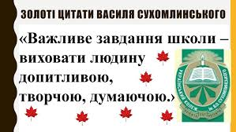

Додаток 1

Можливості кращого запам’ятовування інформації значно посилюються, якщо пам’ять тренувати. Психологи пропонують систематично виконувати такі вправи:
1. Уважно подивіться на предмет, пейзаж або людину впродовж 5 с і якомога краще запам’ятайте обраний об’єкт. Заплющіть очі, намагаючись досягти максимально чіткого, яскравого й детального зображення об’єкта. Подумки поставте собі запитання про подробиці обраного об’єкта і спробуйте на них відповісти. Відкрийте очі й порівняйте уявний образ з оригіналом. Виконуйте вправу, доки не досягнете результату.
2. Викиньте на стіл 4 сірники. Протягом 5 с подивіться на них і запам’ятайте їх розташування. Вийдіть в іншу кімнату і спробуйте відтворити правильне розташування сірників на папері. Якщо це вдалося, щодня додавайте по одному сірнику, доводячи кількість до 14. Якщо ви легко впоралися із завданням, можете його ускладнити – необхідно запам’ятовувати розташування не тільки сірників, а й їхніх голівок.
3. Уголос проговоріть будь-який арифметичний ланцюжок (наприклад, від чотирьох відняти три, додати десять, помножити на три, відняти сім і т.д.). Тепер подумки виконайте ці нескладні обрахунки – таким чином, вам необхідно буде пригадати все, що ви сказали попередньо.
4. Покладіть на стіл 7 дрібних предметів, уважно подивіться на них і запам’ятайте. Вийдіть в іншу кімнату і спробуйте описати на папері все, що ви запам’ятали. Якщо це вдалося, щодня додавайте по одному предмету (кількість об’єктів не повинна перевищувати 15).
5. Огляньте кімнату і запам’ятайте все, що в ній знаходиться. Вийдіть в іншу кімнату і спробуйте описати на папері все, що ви запам’ятали.
6. Увечері, перед сном, протягом 7-10 хв. швидко відтворіть ланцюжок основних подій дня із пригадуванням образів людей, з якими зустрічалися, їхніх імен, прізвищ, телефонів, одягу, аксесуарів, змісту розмов тощо. Намагайтеся чітко й детально відтворити все, що бачили, чули і відчували саме у тій послідовності, у якій це відбувалося.
7. Для розвитку словесної пам’яті варто вивчати європейські мови, для зорової – східні.

Додаток 2
Розвиток пам’яті
Для розвитку пам’яті важливим є формування вміння запам’ятовувати та відтворювати. Високий рівень розвитку досягається, якщо:
· наявний мотив до запам’ятовування, чітко сформулювати, що і як запам’ятати;
· ставиться мета запам’ятати надовго;
· використовуються смислові опори, мислені співвіднесення і смислові групуванням – хто добре осмислює, той добре запам’ятовує і пам’ятає довго;
· великий обсяг інформації вивчається за смисловими частинами: варто при цьому використовувати прийоми аналізу матеріалу (скласти план розділу, класифікувати інформацію, систематизувати її, згрупувати, порівняти з набутою раніше, утворити асоціативні ланцюжки);
· кількість повторень не перевищує ту кількість, яка необхідна для першого відтворення інформації;
· вивчення триває одну годину сім днів, а не сім годин за один день;
· вивчення точних наук чергується з гуманітарними, тобто після математики вивчають історію, після фізики – літературу, оскільки пам’ять любить різноманітність;
· здійснюються записи, зображуються схеми й діаграми, кресляться графіки, зображуються карикатури, відбувається порівняння з раніше вивченим;
· перше повторення здійснюється не пізніше, ніж за 40 хвилин після запам’ятовування інформації.

Додаток 3
Тест. «Ліва чи права?»
Наступний тест дасть змогу з’ясувати, яка ж півкуля мозку працює у Вас краще, права чи ліва? Рядом проведених фізіологами досліджень було виявлено, що права півкуля відповідає більш художній діяльності, образному мисленню, ліва - мислительній, логічному мисленню. Свою приналежність до того чи іншого типу можна виявити і за декотрими біологічними ознаками. Спробуємо зараз провести невеличкий експеримент.
1. З’єднайте дві долоні, переплівши пальці. Який палець опинився зверху - лівої руки (Л) чи правої (П)? Запишіть результат.
2. Зробіть у листі паперу невеличкий отвір і гляньте крізь нього двома очима на якийсь предмет. Почергово закривайте то одне, то друге око. Предмет зміщується, якщо ви закриваєте праве чи ліве око?
3. Станьте у позу Наполеона, схрестивши руки на грудях. Яка рука опинилася зверху?
4. Спробуйте зімітувати бурхливі аплодисменти. Яка долоня зараз згори?
Тепер підсумуємо, що у нас вийшло.
ПППП - власник такої характеристики консервативний, надає перевагу загальноприйнятим формам поведінки.
ПППЛ - темперамент слабкий, переважає нерішучість.
ППЛЛ - характер близький до попереднього типу, але більш м'який, контактний, повільніше звикає до нової обстановки. Зустрічається досить рідко.
ПЛПП - аналітичний склад розуму, основні риси - м'якість, обережність. Уникає конфлікту, терплячий та прагне все прораховувати, у відносинах надає перевагу тримати дистанцію.
ПЛПЛ - слабкий тип, зустрічається лише серед жінок. Характерні схильність підпадати під різні типи, незахищеність, але разом з тим здатність іти на конфлікт.
ПЛПП - артистизм, декотра непостійність, схильність до нових вражень. У спілкуванні сміливий, вміє уникати конфлікту і переключатися на новий тип поведінки. Серед жінок зустрічається приблизно удвічі рідше, ніж серед мужчин.
ПЛЛЛ - а цей тип, навпаки, більш характерний для чоловіків. Відрізняється незалежністю, непостійністю та аналітичним складом розуму.
ЛППП - один з найбільш поширених типів. Він емоційний, легко контактує практично зі всіма. Однак недостатньо наполегливий, піддається сторонньому впливу.
ЛППЛ - схожий на попередній тип, але ще менш наполегливий, м’який та наївний. Потребує особливо бережливого відношення до власної особи.
ЛПЛП - це найбільш сильний тип характеру. Наполегливий, енергійний, важко піддається сторонньому переконанню. Дещо консервативний через це, що часто призводить до ігнорування чужою думкою.
ЛПЛЛ - характер сильний, але не нав’язливий. Внутрішня агресивність прихована зовнішньою м'якістю. Здатен до швидкої взаємодії, але взаємопорозуміння при цьому трохи відстає.
ЛЛПП - простодушність, м’якість, довірливість - ось його основні риси. Дуже рідкісний тип і серед чоловіків практично не зустрічається.
ЛЛЛП - емоційність у поєднанні з рішучістю веде до непродуманих вчинків. Енергійний.
ЛЛЛЛ - володіє здатністю по новому глянути на речі. Яскраво виражена емоційність поєднується з індивідуалізмом, впертістю та декотрою замкнутістю.
Якщо результати тестування у різних людей співпадають, можна говорити про певну сумісність цих осіб. В той час як протилежні сумісні можуть бути дуже рідко. Однак, як і у багатьох інших випадках, чисті типи зустрічаються досить рідко, що відображає істотну багатоманітність психологічних структур.

Додаток 4

Мнемонічні фрази
Фраза | Область застосування
Наш Роман - Диво, Зрубав Очеретину, М’ячик Кинув | Для запам’ятовування порядку відмінків української мови — Називний, Родовий, Давальний, Знахідний, Орудний, Місцевий, Кличний
Маючи Великі Здібності Маленький Юрко Співав Українські Народні Пісні  Маленький Василько З Маленьким Юрком Співали Українські Народні Пісні | Для запам’ятовування порядку планет Сонячної системи — Меркурія, Венери, Землі, Марса, Юпітера, Сатурна, Урана, Нептуна, Плутона
Чом Овес Жують Зайці? Бо Старанні Фахівці.  Через Огорожу Жовто-Зелені Банани Снуться Фантастично.  Чапля Осінь Жде Завзято, Буде Сани Фарбувати.  Чепурний Пузатий Жук З'їв Барвистий Свіжий Фрукт | Для запам’ятовування сімох кольорів сонячного спектра — червоного, оранжевого, жовтого, зеленого, блакитного, синього, фіолетового
Де Ти З'їСи Ці ЛиНи? | Для запам’ятовування приголосних, після яких пишеться м'який знак
МаВПа БуФ. | Для запам’ятовування приголосних, після яких пишеться апостроф
Де Ти З'їСи Цю ЧаШу ЖиРу. | Для запам’ятовування приголосних, після яких в словах іншомовного походження пишеться «И» (Правило дев'ятки)
Кафе «Птах».  КоПиТиФХа — зла чаклунка Копитифха, яка перетворює префікси.  Коля приніс хворій Тетянці фрукти. | Для запам’ятовування приголосних, перед якими префікс «з-» перетворюється на «с-»

Додаток 5

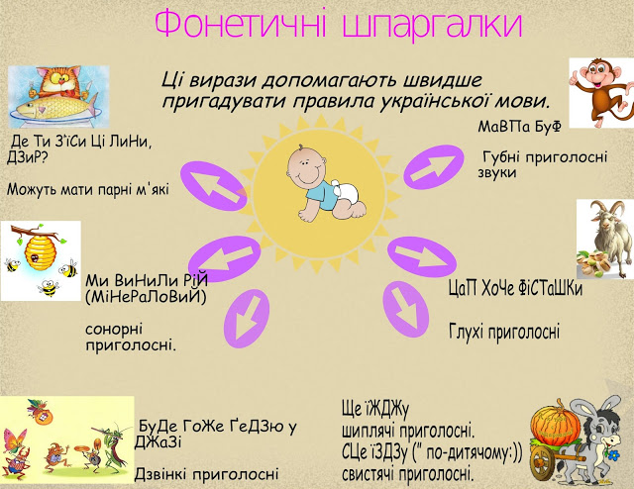

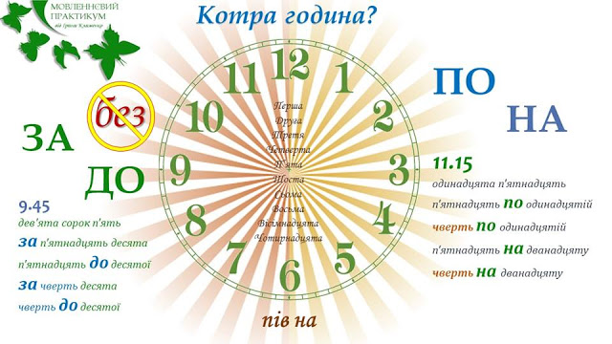
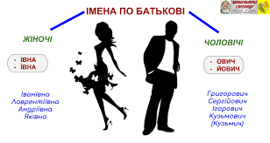

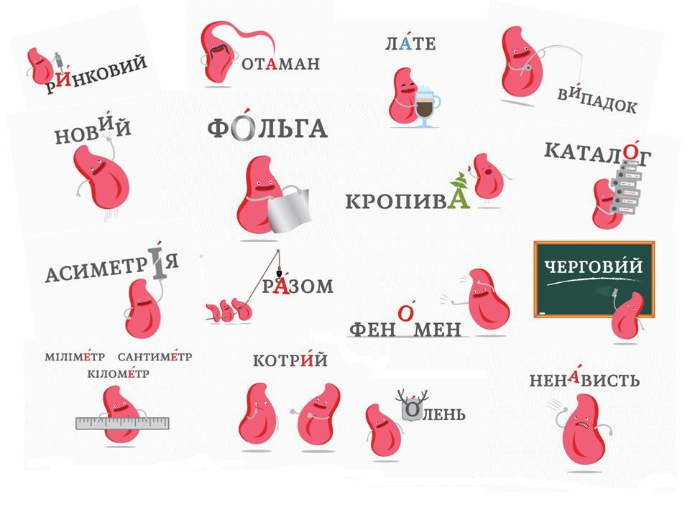
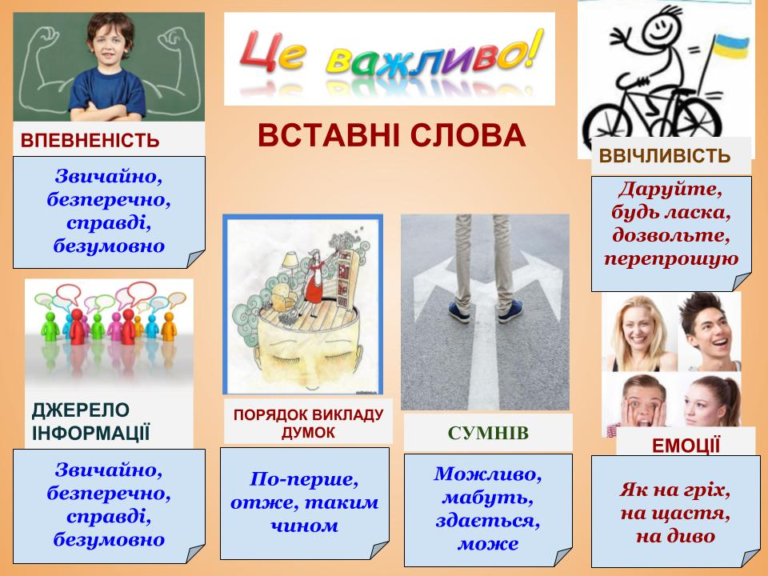

Додаток 6
Вправа «Веселі чоловічки».
Ця вправа є різновидом методу моделювання маленькими чоловічками (ММЧ) за методикою ТРВЗ (теорії розв’язання винахідницьких завдань).
Так, опрацьовуючи частини мови, можна уявити їх у вигляді чоловічків.
Наприклад:
іменник (ч.р.) –

іменник (ж.р.) –

іменник (с.р.) –

прикметник –

дієслово –

прийменник –
За моделями чоловіків діти обирають слова або складають речення.
Під час вивчення будови слова та способів словотворення чоловічки можуть мати такий вигляд:
корінь –

суфікс –

префікс –

закінчення –

Додаток 7
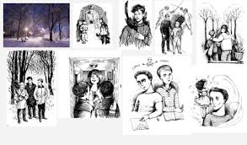
Ніна Бічуя «Шпага Славка Беркути» (Повість)
Додаток 8
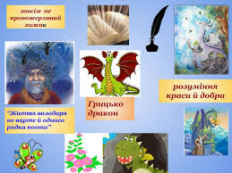
Юрій Винничук «Місце для дракона» (Повість-казка)
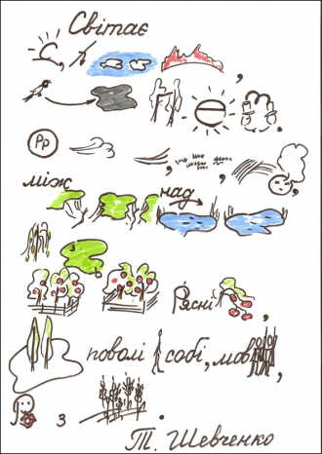
Додаток 9
…Світає, / край неба палає, /
соловейко в темнім гаї / сонце зустрічає. /
Тихесенько вітер віє, / степи, лани мріють, /
між ярами над ставами / верби зеленіють. /
Сади рясні похилились, /
тополі поволі / стоять собі, мов сторожі / розмовляють
з полем. (Т. Шевченко.)

Додаток 10
Любіть Україну
, як любіть, як , і , і …
В і в мить, у годину .
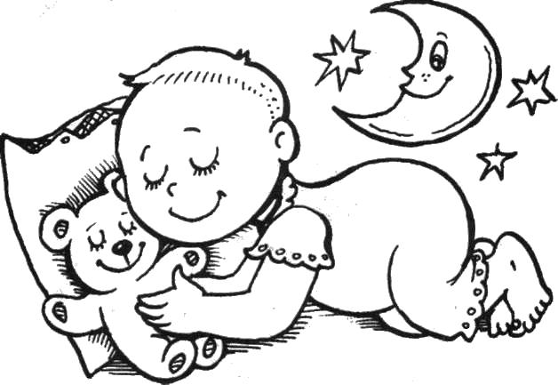 й 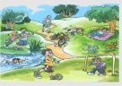, свою ,
її вічно живу і нову, і .
Між 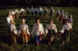 , мов вона між віками …
всім і .
Для нас вона в світі в солодкому чарі…
Вона у , і у вона, і в кожному ,
у , в , в ,
у у кожній, у 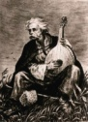 ,
в , в і в багряному шумі…
Як та , що горить – не згора,
живе у , у 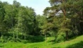 ,
у зойках , і у , і в ,
в , що розвіяли
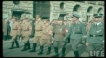 , в 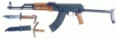 , що в тьмі пробивали нам шлях
до і світлих, і щирих.
! Хай буде для неї твій сміх,і і все до загину…
народів других,Коли ти !..
! Як , її кожну хвилину.
, коли ти …
у труді, у коханні, в бою, як , що лине зорею…
Всім свою —і ми будемо з нею!
(В. Сосюра)

Додаток 11 Метод послідовних асоціацій

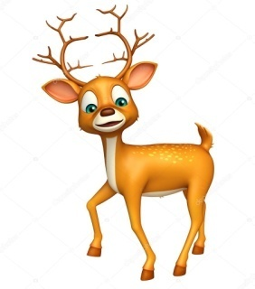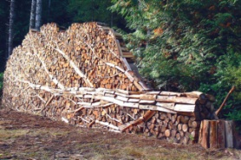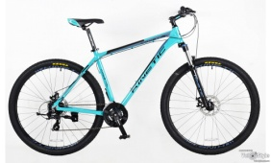
Додаток 12

Ігор Малкович «Із янголом на плечі»

Краєм , уночі
При Господній при
Хтось бреде…..
із на плечі.
Йде в ніде ,
Йде ….., як ,
І жене………..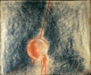 життя,-
Щоб не …… уночі
при Г при ,
Щоб по не тинявся
Із на
Віє …. вировий,
Виє моровий,
Маятник все……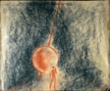
Стогне ледь……
А він і йде, хоча
Вже й не ,
Лиш вуста дрижать…:
, не впадь з

